**线上付商户平台操作手册**

# 1登录

<http://113.106.95.37:8080/online-mcht，账号为商户编号，密码为身份证后六位>

输入用户名，密码，验证码，点击“登录”按钮。登录成功后，跳转到系统主界面。

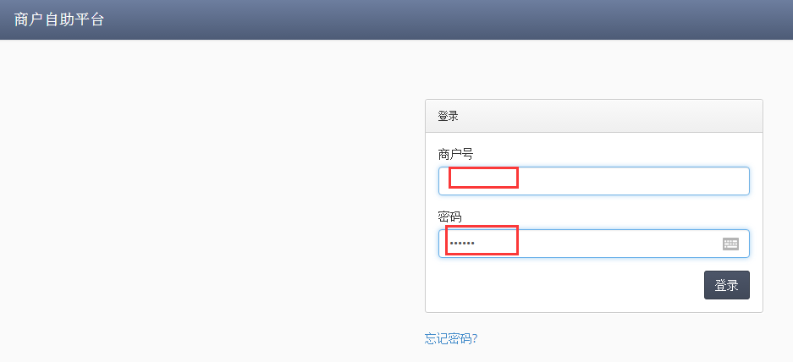  
若需修改密码如图：  
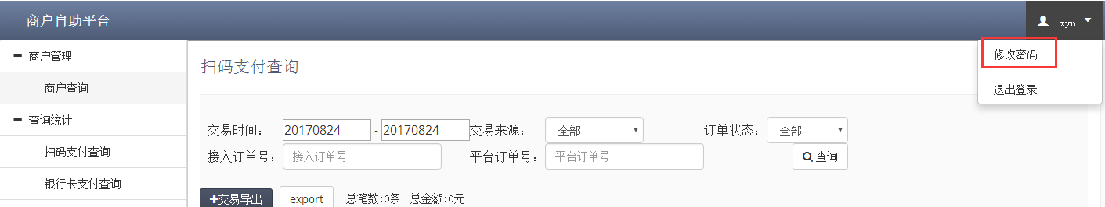

# 2商户管理

# 2.1商户查询

点击商户查询，可详细查询到商户编号，名称及结算信息等。

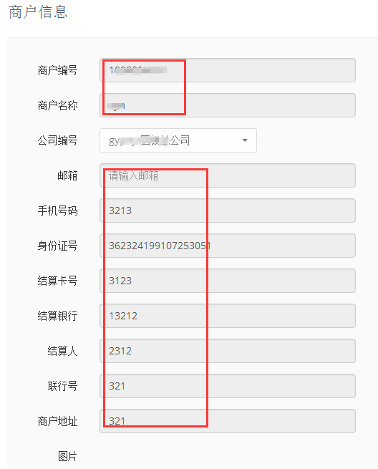

# 3.查询统计

## 3.1扫码支付查询

## 根据指定条件进行扫码交易明细查询，如交易时间，交易单号，交易状态等，如图： 3.2银行卡支付查询

根据指定条件进行网银、快捷支付，代扣交易明细查询，如交易时间，交易单号，交易状态等，如图：

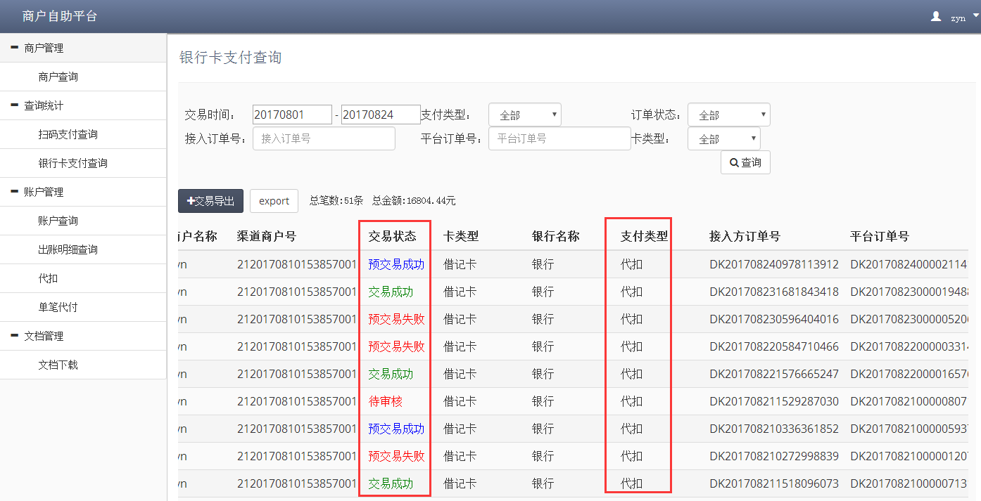

# 4账户管理 4.1账户查询

## 查询所有商户账户余额或根据商户号单独查询某一商户账户余额，此处的余额代表可代付的金额。

## 4.2出账明细查询

根据指定进行代付状态及明细查询，如交易时间，交易单号，交易状态等，如图：  
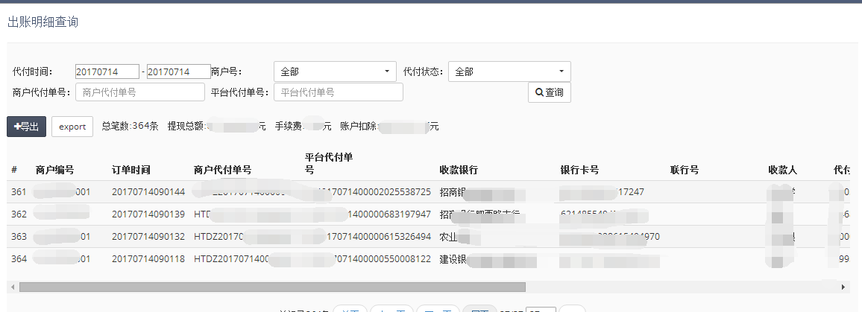

**4.3 代扣**

根据指定填写相关信息，获取子协议和订单号，提交代扣申请，如图：

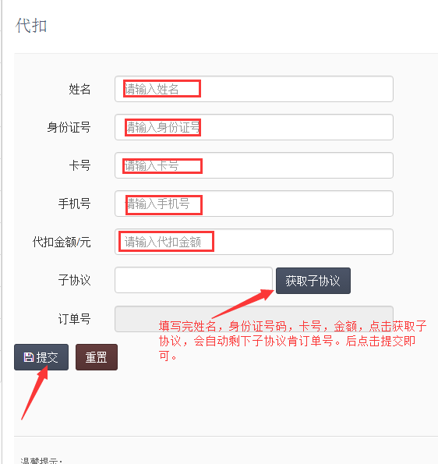

**4.4单笔代付**

根据指定填写相关信息，获取验证码（短信发送贵司开商户号时提交的手机号），提交申请处理，代付到任意指定账号上，如图：

**代付短信验证码一天只能发起8次，一分钟内2次,请特别注意！若代付笔数多，可以接口或报表代付！**

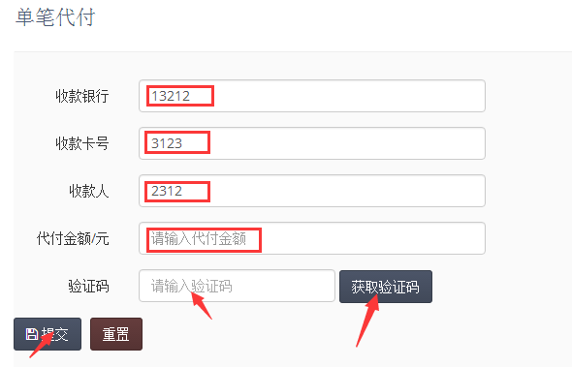

# 5文档管理

## 5.1文档下载

## 下载相关业务文档进行接口调试：包括扫码，公众号，网银，代付接口文档（温馨建议：可先按文档调通后再上正式生产资料）